9.化学使世界变得更加绚丽多彩。下列认识不合理的是
A.垃圾分类回收有利于保护环境、节约资源
B.大量使用化石燃料符合“低碳经济”理念
C.研制合成新药物为生命键康提供保障
D.材料科学的发展为实现“中国制造2025”提供有力支撑百强校化学
10.规范的实验操作是实验成功的关键。下列配制20g 10%的氯化钠溶液的操作中不规范的是
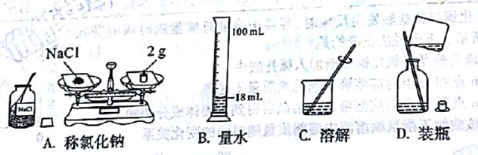
11.“宏观辨识与微观探析”是化学学科的核心素养之一。对下列事实或做法的解释正确的是
A.铁质水龙头表面镀铬可防锈——改变了金属的内部结构
B.众人拾柴火焰高——可燃物越多，着火点越低，越易燃烧
C.用明矾净水——明矾可降低水中钙、镁离子的含量
D.氧气能被液化贮存于钢瓶——分子间有间隔且间隔能改变
12在“宏观-微观-符号”之间建立联系是化学学科特有的思维方式。对下列图示信息的分析不正确的是百强校化学
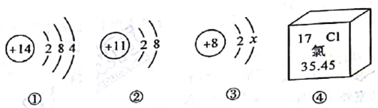
A.硅单质是制造芯片的重要材料，图①是硅原子的结构示意图
B.图②对应的元素属于金属元素
C.图②④对应元素组成的化合物是由分子构成的
D.若图③中x的值为8,则其粒子符号为O²⁻
13.分析下列化学反应,所得结论不正确的是百强校化学
2C+O₂2CO C+O₂CO₂ 2CO+O₂2CO₂
A.反应物相同,参加反应的物质的量不同时,生成物不同
B.碳、一氧化碳和天然气一样都可用作燃料
C.上述反应都是化合反应，且生成物都是氧化物
D. C→CO→CO₂的转化都只能通过与O₂反应来实现
14.下列实验中,能达到相应实验目的的是
选项 | 实验目的 | 实验操作
A | 除去二氧化碳中的氯化氢和水蒸气 | 将混合气体依次通过盛有饱和碳酸氢钠溶液和浓硫酸的洗气瓶,收集
B | 分离碳酸钙和氯化钙的固体混合物 | 将混合物放入烧杯,加入足量水搅拌，充分溶解,过滤
C | 制备氢氧化亚铁 | 向盛有一定量硫酸铁溶液的烧杯中,逐滴加入氢氧化钾溶液至过量,过滤百强校化学
D | 探究铁锈蚀的条件 | 将一枚光亮的铁钉放入盛有适量水的试管中,观察
15.氧化铜与稀盐酸发生反应时，容器中溶液总质量随时间的变化由线如图所示。下列说法正确的是
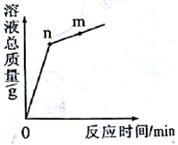
A.该实验是将氧化铜逐渐加入稀盐酸中
B.n点和m点对应溶液中铜元素质量不相等
C.n点和m点对应溶液蒸发结晶后得到的固体成分相同
D.该曲线不能反映溶液中溶剂质量随时间的变化关系
二、填空及简答题(共5小题,计19分)
16.(3分)橄榄油营养丰富、滋润度高，在餐饮、美容及制皂领域越来越受到大家的青睐。
(1)橄榄油中富含的主要营养素是_______。
(2)工厂可用活性炭对初榨橄榄油进行脱色处理，这是利用了活性炭的____性。
(3)用橄榄油制成的肥皂在洗涤油污的过程中起_____作用。
17. (3分)合理使用化肥可提高农作物产量。下图是生产尿素的微观示意图。回答问题。
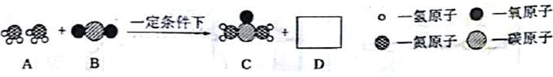
(1)A物质中氮元素的化合价是_____。百强校化学D物质的化学式是_____。
(2)下列与尿素不属于同类肥料的是_____。
A.NH₄HCO₃ B.NH₄Cl C.K₂SO₄
18. (4分)下表是KNO₃在不同温度时的溶解度,回答问题。
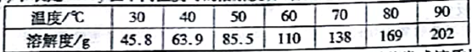
(1)影响固体物质溶解度大小的因素有__________(填一种)。
(2)30℃时KNO₃溶液的溶质质量分数的最大值是_______(只列出表达式)。
(3)90℃时,将一定质量的KNO₃溶液按图示进行操作:
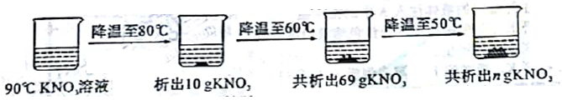
90℃时的KNO₃溶液是_____(填“饱和”或“不饱和”)溶液。图中n的数值为__。
19.(4分)人类文明进步与金属材料发展关系十分密切。
(1)铝合金被广泛应用于制造飞机、高铁等,这是因为铝合金具有_____、质量轻、耐腐蚀等特性。
(2)化学兴趣小组为了鉴别某黄色金属是黄金还是黄铜(铜锌合金),设计了如下方案:
①取样,在空气中加热 ②取样,加入硝酸银溶液 ③取样,加入硫酸锌溶液
其中不合理的是_____(填序号)。某同学提出还可以用稀硫酸鉴别，他所依据的反应原理是_________(用化学方程式表示)。
20.(5分)现有一包百色粉末，可能是由氯化钾、氢氧化钠、硝酸钠和硫酸铜中的一种或多种物质组成。为确定其成分,某兴趣小组同学进行了如下探究。
(1)甲同学通过观察颜色,认为该粉末中不含硫酸铜,他是根据物质的____性质得出该结论的。乙同学认为甲同学的方法不能确定该粉末中不含硫酸铜。
(2)他们设计并进行了如下实验。(已知Ag₂SO₄微溶于水)
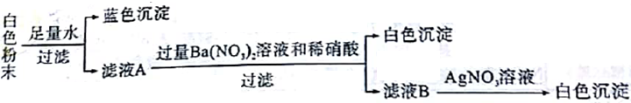
①写出生成蓝色沉淀的化学方程式________。
②通过以上实验,不能确定白色粉末中是否含有______。
③加入过量Ba(NO₃)₂溶液和稀硝酸的目的是_________。
三、实验及探究题(共2小题,计12分)
21. (5分)实验是学习和研究化学的重要方法。回答问题。
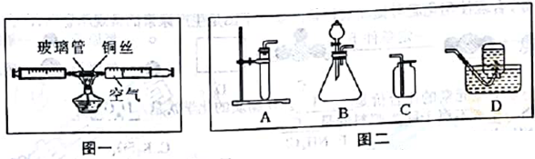
(1)图一装置可测定空气中氧气的含量,实验过程中需反复推拉两端注射器的活塞，目的是_______。
(2)若要制取并收集大量较纯净的氧气，可从图二中选择的装置组合是___(填字母),写出发生反应的化学方程式________。
(3)若要回收反应后溶液中剩余的固体,需要用到的玻璃仪器有烧杯、玻璃棒和___。
22. (7分)化学兴趣小组的同学按图示装置及步骤验证氢氧化钠的化学性质。
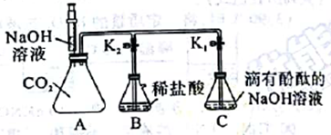
【实验步骤】
I.将注射器内的液体注入A中的锥形瓶。
II.打开K,观察到C中部分红色溶液沿导管倒吸入A，片刻后回流停止。
III.打开K₂,观察到B中溶液倒吸入A、C中,液面稳定后观察到A中溶液仍为红色,C中溶液变为无色。
同学们对相关问题分组展开如下探究。
探究环节 | 甲组的探究 | 乙组的探究
[提出问题] | A中使酚酞变为红色的物质是什么? | C中溶液为什么变成无色?
[做出猜想] | 猜想一:Na₂CO₃  猜想二:Na₂CO₃和NaOH | 猜想一:实验过程中酚酞变质了  猜想二:溶液中的NaOH反应完了
[实验验证] | 小鹏取少量A中溶液于试管中,向其中滴加过量BaCl₂溶液,若观察到______，证明猜想二成立。小丽认为用Ba(OH)₂溶液也可证明猜想二成立,小鹏认为小丽的方案不合理,理由是_______。 | (1)取少量C中溶液于试管中，向其中滴加NaOH溶液. 溶液又变为红色，证明猜想一不成立。  (2)用pH试纸测定C中溶液的酿贼度,若pH___7,证明猜想二成立。
【反思交流】(1)甲、乙两组同学的实验证明了NaOH能与稀盐酸、CO₂发生反应；A中溶液里一定还存在NeCl。写出NaOH与CO₂发生反应的化学方程式_________。
(2)[实验步骤]中的现象_____(填“能”或“不能”)证明NaOH与CO₂发生了反应。
【拓展迁移】对于无明显现象的化学反应，可通过检验有新物质生成或检验_____的方法来证明反应发生了。
四、计算与分析题（5分）
23.(5分)某补钙剂的主要成分是碳酸钙。欲测定该补钙剂中碳酸钙的质量分数,其同学进行了如图所示的操作(假设共它成分可溶于水但不参与反应)。
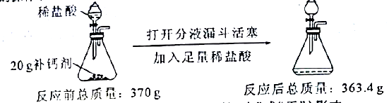
(1)该实验中，装置的气密性对测定结果_____（填“有”或“无”）影响。
(2)计算该补钙剂中碳的质量分数。

参考答案
9-15：BBDCD百强校化学AC
16.（1）油脂或脂肪；（2）吸附；百强校化学（3）乳化
17. （1）-3；H₂O；（2）C百强校化学
18.（1）温度或溶质种类或溶质性质或溶剂性质；（2）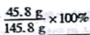；
（3）不饱和；93.5
19.（1）硬度大或强度大；
（2）③；百强校化学Zn+H₂SO₄=ZnSO₄+H₂↑(无“↑”符号扣1分，化学式错误扣2分)
20.（1）物理；
（2）①2NaOH+CuSO₄=Cu(OH)₂↓+Na₂SO₄(未配平或无“↓”符号扣1分，化学式错误扣2分)；②NaNO₃或硝酸钠；③排除SO₄²⁻的干扰或排除SO₄²⁻和OH⁻的干扰(合理答案即可)
21.（1）使氧气充分反应；
（2）BD；2H₂O₂2H₂O+O₂↑(未配平或条件错误或无“ ↑”符号扣1 分。化学式错误扣2分)；（3）漏斗。百强校化学
22. （甲组）生成白色沉淀,溶液仍为红色(溶液颜色无变化)；向溶液中引入OH⁻,对NaOH的检验产生干扰。（乙组）百强校化学≤或<或=百强校化学
【反思交流】（1）2NaOH +CO₂= Na2CO₃+H₂O(未配平扣1分，化学式错误扣2分)；
（2）不能；
【拓展迁移】某种反应物消失（减少）百强校化学
23.（1）无
（2）75%（过程略）百强校化学

